一年级下册数学第四单元达标金卷B

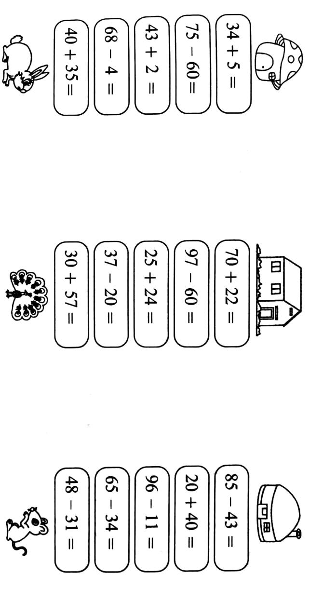（时间：60分钟 满分：100分）

|  |  |  |  |  |  |  |  |
| --- | --- | --- | --- | --- | --- | --- | --- |
| 题号 | 一 | 二 | 三 | 四 | 五 | 六 | 总分 |
| 得分 |  |  |  |  |  |  |  |

一、送小动物回家(计15分)

二、认真填一填(每空1分，计18分)

1.一个加数是63,另一个加数是5,和是( )；被减数是87,减数是50,差是( )。

2.95比23多( )，51比( )少22。

3.估一估，圈出你估计的结果。

88-30 (八十多 五十多) 79-36 (三十多 四十多)

57-6 (五十多 一十多) 34+42 (七十多 八十多)

4.在○里填上“＞”“＜”或 “=”。

27+61○27+60 5+43○4+53 82-60○62-60

78-4○78-40 33+15○76-12 99-30○29+40

5.在一条马路的两边种树，左边种34棵，右边种的棵数和左边同样多。这条马路的两边共种了( )棵树。

6.豆豆有48张画片，冬冬有36张画片，豆豆比冬冬多( )张画片。豆豆给冬冬( )张画片后，两人的画片就同样多。

7.小明和小红看同一本书，小明还剩34页没看，小红还剩33页没看，( )看得多。

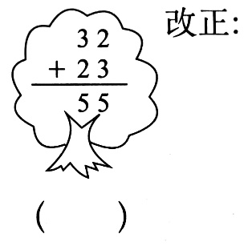三、下面的计算对吗?对的画“√”，错的画“×”并改正(计16分)

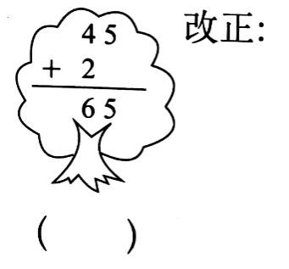1. 2.

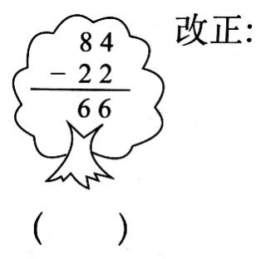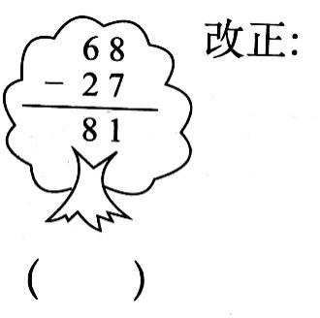3. 4.

四、填表(计6分)

上午卖出下午卖出全天卖出

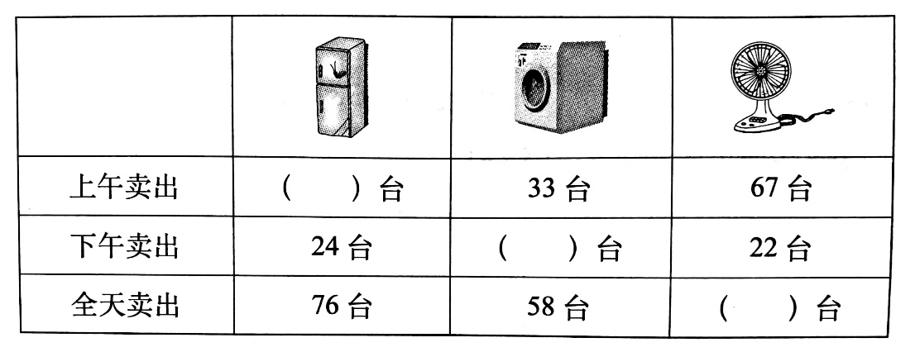

五、细心算一算(计18分)

1.用竖式计算(每题2分 计12分)

82-20= 48+31= 79-24=

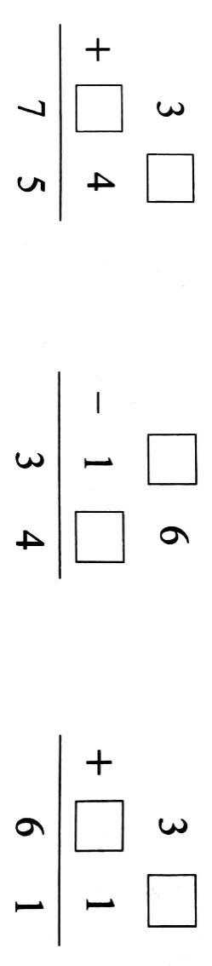53+34= 68-35= 25+43=

2.在口里填上合适的数字(计6 分)

六、联系生活，解决问题(计27分)

1.根据图中信息解决问题(4分)

乐乐吃了多少块糖?

2.给灾区小朋友捐款，一年级捐了38元，二年级捐了40元。两个年级一共捐了 多少元? (计5分)

3.摘葡萄(计8分)

(1)小红比小刚多摘了多少串葡萄?

(2)小明比小刚少摘了多少串?

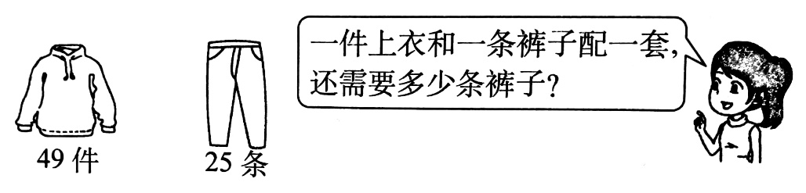4. 根据图中信息解决问题(5分)

5.小芳送给小华14朵花后，两人的花就同样多，原来小华比小芳少多少朵花? (计5分)

一年级下册数学第四单元达标金卷B

（参考答案）

一、送小动物回家(计15分)

39 92 42 15 37 60 45 49 85 64 17 31 75 87 17

二、认真填一填(每空1分，计18分)

1.68 37 2.72 73 3.五十多 四十多 五十多 七十多

4.＞ ＜ ＞ ＞ ＜ = 5.68 6.12 6 7.小红

三、下面的计算对吗?对的画“√”，错的画“×”并改正(计16分)

答案略

四、填表(计6分)

52 25 89

五、细心算一算(计18分)

1.用竖式计算(每题2分 计12分)

62 79 55 87 33 68

2.在口里填上合适的数字(计6 分)

答案略

六、联系生活，解决问题(计27分)

1.28-12=16块 答略 2.38+40=78元 答略

3.（1）34-23=11串 答略 （2）23-21=2串 答略

4.49-25=24条 答略 5.14+14=28朵 答略